蓬安县福德加油站  
1.已完善教育培训计划、考核资料  
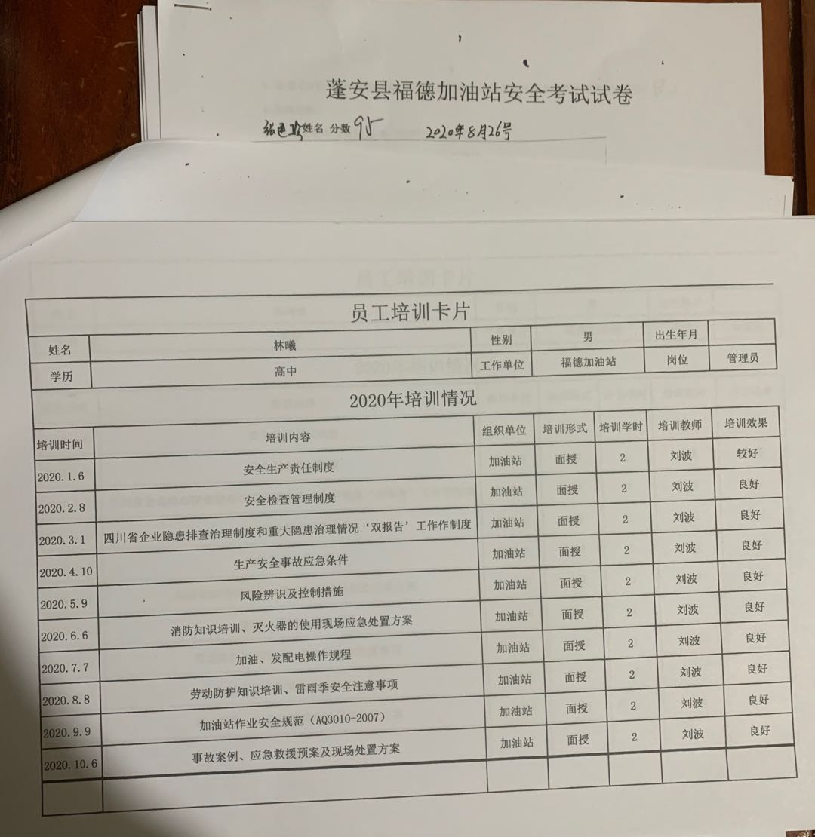  
拍摄时间 2020年 10月 20日，拍摄地点：福德加油站 拍摄人员：林曦  
单位现场负责人：陈瑞彬 联系电话：15659599361  
2.已完善应急预案演练，演练效果评价总结  
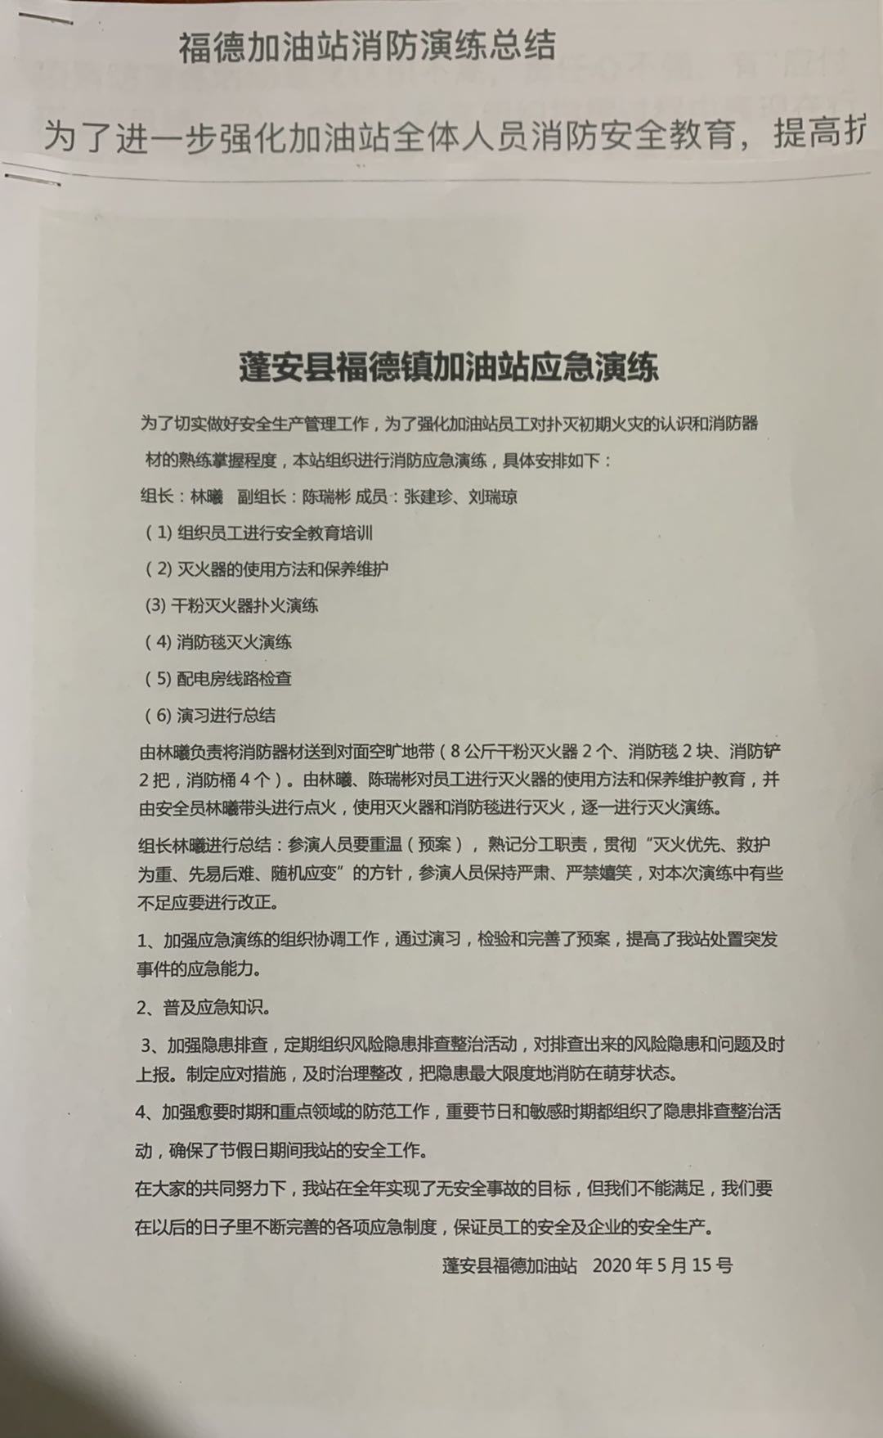  
拍摄时间 2020年 10月 20日，拍摄地点：福德加油站 拍摄人员：林曦  
单位现场负责人：陈瑞彬 联系电话：15659599361  
  
  
3.已重新粘贴卸油处操作规程  
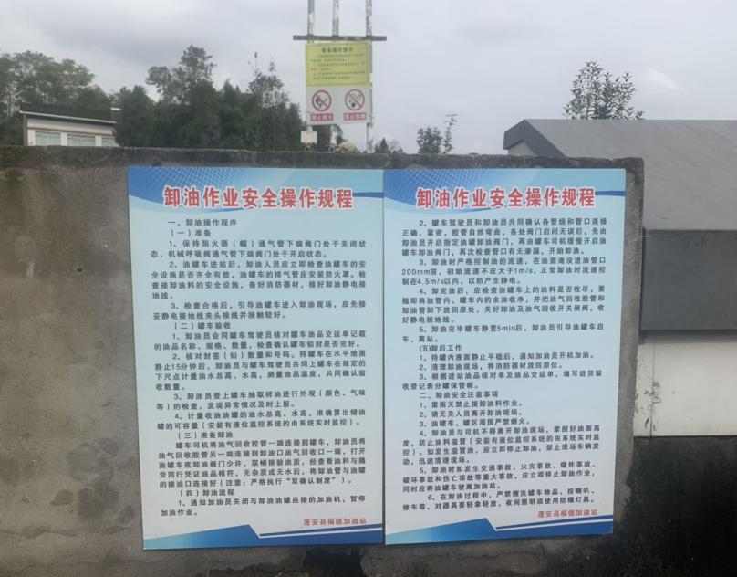  
拍摄时间 2020年 10月 20日，拍摄地点：福德加油站 拍摄人员：林曦  
单位现场负责人：陈瑞彬 联系电话：15659599361  
4.罐区操作井内电源线，管线已接地  
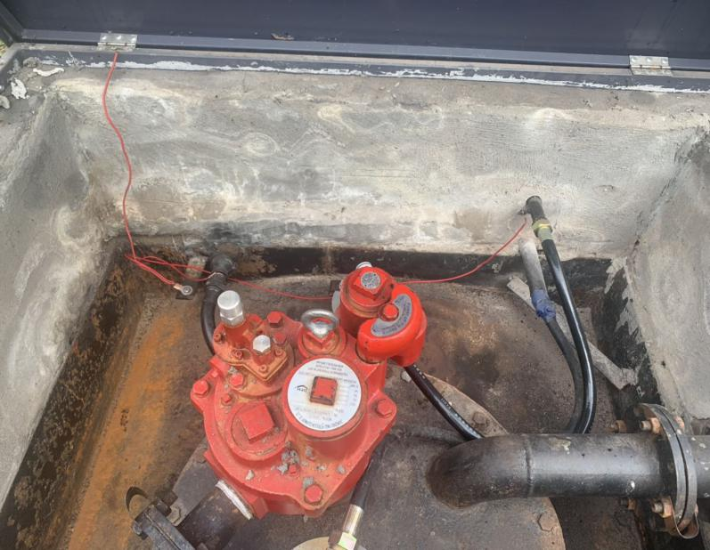  
拍摄时间 2020年 10月 20日，拍摄地点：福德加油站 拍摄人员：林曦  
单位现场负责人：陈瑞彬 联系电话：15659599361  
5.已重新进行油气回收检验时间为2020年10月份  
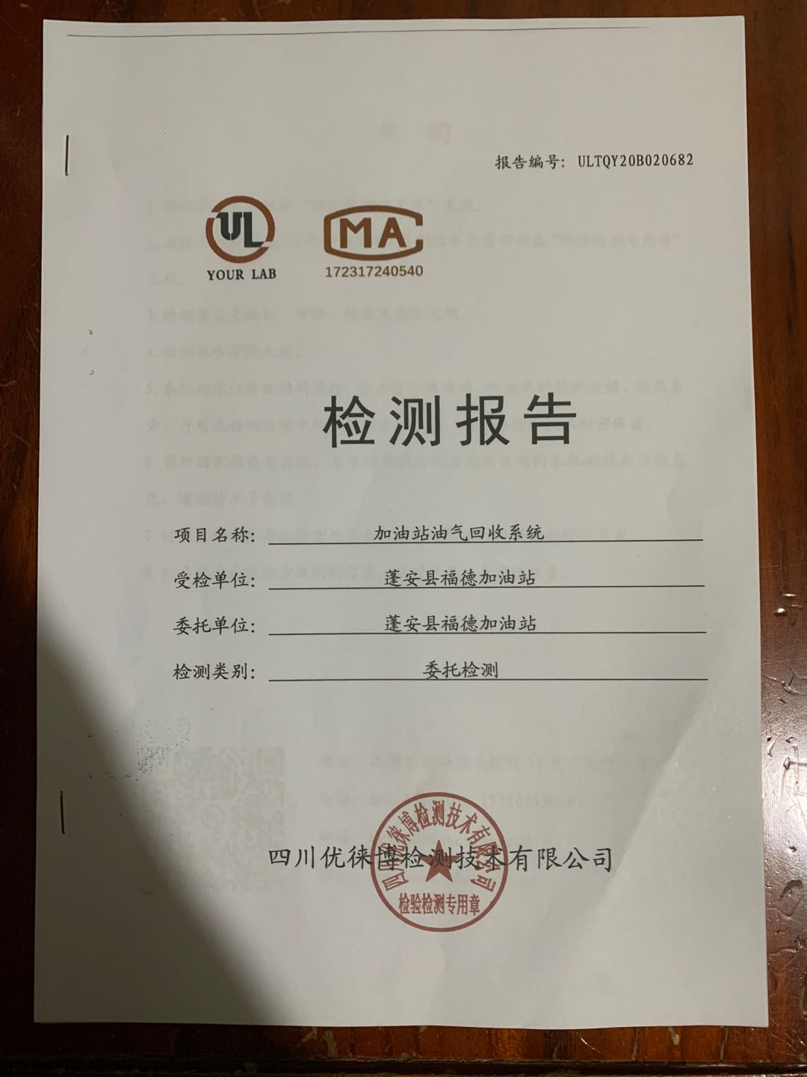  
拍摄时间 2020年 10月 20日，拍摄地点：福德加油站 拍摄人员：林曦  
单位现场负责人：陈瑞彬 联系电话：15659599361  
6.已将报警仪移出卸油区外  
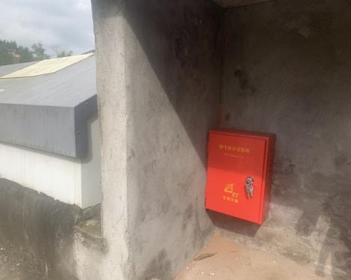  
拍摄时间 2020年 10月 20日，拍摄地点：福德加油站 拍摄人员：林曦  
单位现场负责人：陈瑞彬 联系电话：15659599361  
7.加油机内已安装油气回收检测口  
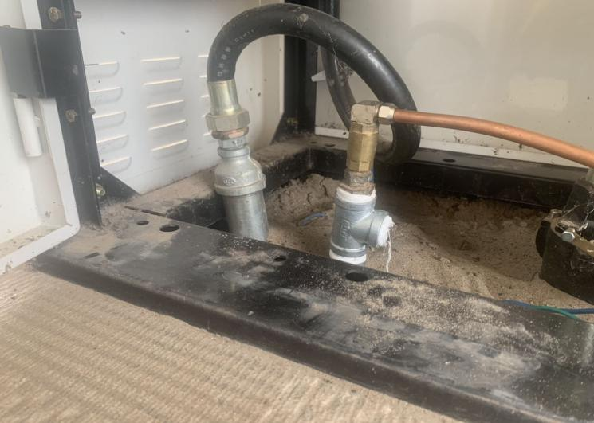  
拍摄时间 2020年 10月 20日，拍摄地点：福德加油站 拍摄人员：林曦  
单位现场负责人：陈瑞彬 联系电话：15659599361